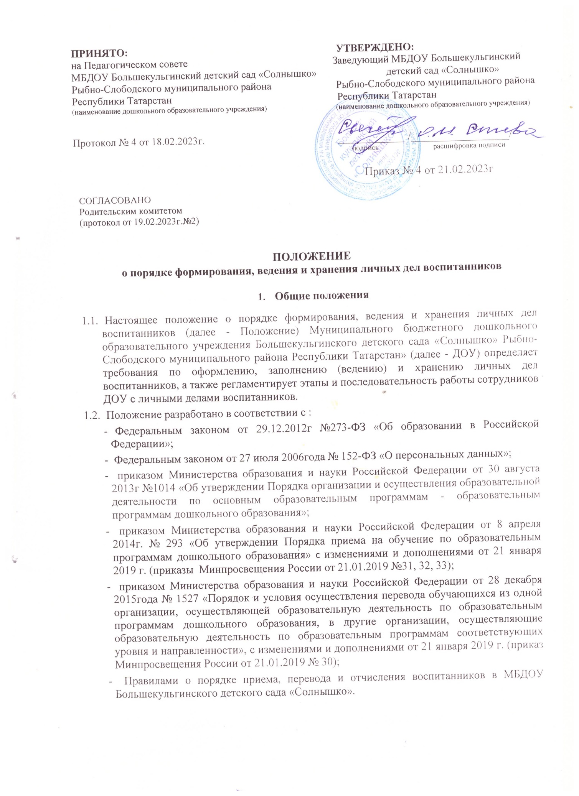

  - Настоящее положение утверждается заведующим и является обязательным для всех категорий сотрудников ДОУ, участвующих в работе с вышеназванной документацией.
  - Положение подлежит обязательному размещению на официальном сайте ДОУ.
  - Ведение личных дел воспитанников возлагается на ответственное лицо, назначенное приказом заведующего.
  - Родители (законные представители) детей несут ответственность за предоставляемые персональные данные, их подлинность, своевременное сообщение заведующему ДОУ или лицу (лицам) ответственным за ведение личных дел об их изменении.
  - Личное дело является документом воспитанника, и ведение его обязательно для каждого воспитанника ДОУ.
  - Информация из личного дела воспитанника относится к персональным данным и не может передаваться третьим лицам за исключением случаев, предусмотренных законодательством.
  - Ответственность за соблюдение установленных Положением требований возлагается на всех лиц, имеющих допуск к личным делам воспитанников.

- Порядок формирования личного дела воспитанника при зачислении в ДОУ
  - Личное дело воспитанника МБДОУ - это совокупность данных о воспитаннике, представленных в виде соответствующих документов (или заверенных копий), собранная в отдельный файл.
  - Личное дело воспитанника формируется после зачисления в учреждение на основании приказа заведующего ДОУ и ведется до отчисления воспитанника из ДОУ в связи с прекращением образовательных отношений.
  - В личное дело воспитанника вкладываются следующие документы:
    - заявление родителей (законных представителей) о приеме (переводе) ребенка в ДОУ;
    - свидетельство о рождении ребенка (копия);
    - свидетельство о регистрации ребенка по месту жительства или по месту пребывания на закрепленной территории или документ, содержащий сведения о регистрации ребенка по месту жительства или по месту пребывания на закрепленной территории - для детей, проживающих на закрепленной территории;
    - договор об образовании по образовательным программам дошкольного образования между родителями (законными представителями) и ДОУ (приложение 2);
-согласие родителей (законных представителей) на обучение по адаптированной образовательной программе дошкольного образования и рекомендаций психо-медико- педагогической комиссии – для детей с ограниченными возможностями здоровья;
    - иные документы, представленные родителями (законными представителями) воспитанника. Перечень документов, представленных родителем (законным представителем) дополнительно, вносится им собственноручно в заявление о приеме.
  - Родители (законные представители) ребенка, являющегося иностранным гражданином или лицом без гражданства, дополнительно предъявляют заверенные в установленном порядке копии документа, подтверждающего родство заявителя (или законность представления прав обучающегося), и документа, подтверждающего право заявителя на пребывание в Российской Федерации.
  - Все документы иностранные граждане и лица без гражданства представляют на русском языке или вместе с заверенным в установленном порядке переводом на русский язык.
  - Представленные копии документов заверяются подписью заведующего ДОУ и печатью ДОУ.
  - При формировании личного дела воспитанника вкладывать в него документы (или заверенные копии) не обозначенные в п. 2.3 Положения запрещено.
  - В папке личных дел должно содержаться внутренняя опись документов.

- Оформление личного дела воспитанника при поступлении в ДОУ из другой организации, осуществляющей образовательную деятельность
3.1 На воспитанников, ранее посещающих другую организацию, осуществляющих образовательную деятельность, и зачисленных в ДОУ, оформление личного дела осуществляется в соответствии с требованиями и правилами, установленными разделом 2 настоящего Положения.

- Порядок ведения, учета, хранения личных дел и выдачи отдельных документов из них
  - Учет и хранение личных дел воспитанников организуется с целью быстрого и безошибочного поиска личных дел, обеспечения их сохранности, а также обеспечения конфиденциальных сведений, содержащихся в документах личных дел, от несанкционированного доступа.
  - Личное дело имеет номер, соответствующий номеру в книге учета движения воспитанников. Номер на личное дело проставляет воспитатель (или иное лицо, назначенное приказом заведующего).
  - Формирование личного дела воспитанника осуществляет воспитатель.
  - В течение учебного года в личное дело воспитанника могут дополнительно вкладываться документы (их копии):
    - дополнительное соглашение (дополнительные соглашения) к договору;
    - заявление родителей (законных представителей) ребенка о приеме на обучение по дополнительным общеразвивающим программам;
    - иные необходимые документы.
  - При смене фамилии, адреса и т. п. прежняя информация зачеркивается горизонтальной чертой, новая пишется рядом.
  - Записи в личном деле необходимо вести четко, аккуратно, фиолетовой (синей) пастой либо в печатном виде.
  - При приобщении в личное дело копий документов они заверяются руководителем ДОУ.
  - Общие сведения о воспитаннике корректируются по мере изменения данных.
  - Выдача личных дел воспитателям для работы осуществляется заведующим ДОУ.
  - Личные дела воспитанников в период пребывания в ДОУ хранятся в кабинете заведующего учреждением.
  - Доступ к личным делам воспитанников имеет заведующий и лица, ответственные за ведение личных дел воспитанников (воспитатели групп).
  - Личные дела воспитанников одной группы находятся вместе в одной папке в алфавитном порядке.
В состав папки входят:
    - Список воспитанников группы на 20 - 20 учебный год

№  п/п | ФИО воспитанника | № личного дела воспитанника

    - личные дела воспитанников.

- Порядок выдачи личных дел воспитанников при выбытии из ДОУ

  - При выбытии воспитанника из ДОУ личное дело может быть выдано родителям (законным представителям) по их заявлению. Выдача личного дела родителям (законным представителям) осуществляется заведующим ДОУ после издания приказа об отчислении.
  - При выдаче личного дела заведующий ДОУ делает отметку о выдаче личного дела в книге учета движения детей.
54.3. Личные дела воспитанников, завершивших дошкольное образование, а также личные дела, не затребованные родителями (законными представителями) воспитанников оформляются в архив ДОУ.
5.4. Личное дело воспитанника хранится в архиве ДОУ один год со дня отчисления воспитанника из ДОУ, после уничтожается путем сжигания.
4.5. Перед уничтожением из папки с личными делами изымаются договора и дополнительные соглашения с родителями, которые хранятся в архиве ДОУ в течение трех лет со дня отчисления из ДОУ, после чего уничтожаются в установленном порядке.



